**Witryny i aplikacje internetowe Zadanie 4**

**Pozycjonowanie elementów strony**

Zadanie do wykonania

Za pomocą GIMPa wytnij potrzebne elementy, zbadaj kolory i opracuj stronę zgodną z podanym layoutem

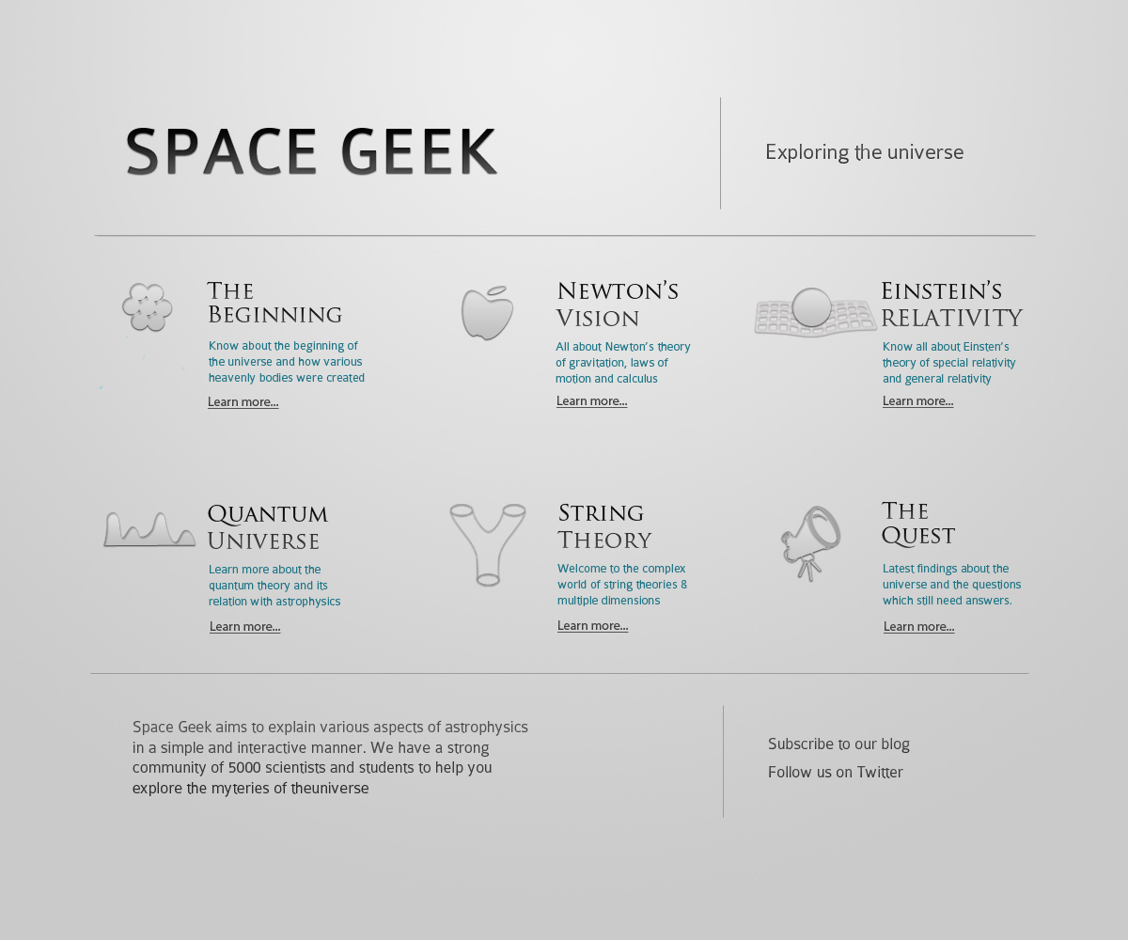

Pełen screen na stronie

<http://informatyka.am.szczecin.pl/html3/layout.jpg>

Źródło:

[xhtml.com](http://xhtml.com/en/css/reference/padding-bottom/)

<http://www.kurshtml.edu.pl>